♥ 連絡先 ♥
黒崎聖母保育園
〒 851-2324
長崎市上黒崎町48-1
Tel 0959（25）0050
外海地区子育て支援センター
つばめサークルだより黒崎聖母保育園

○お知らせとお願い○
☆ふれあい遊び(１１時スタート)
親子で体を動かして遊びます。汗ふきタオル、水分補給の飲み物をお持ちください。
☆ベビーマッサージ＆タッチケア（１１時スタート）
～要申込～
親子で触れ合って遊びます。大きめのバスタオル、水分補給の飲み物をお持ちください。
☆クリスマス会（１０時半スタート）～要申込～
パネルシアターや、サンタさんとのダンシングタイムなどで楽しみましょう。先着１０名まで。
☆おやつクッキング（１４時スタート）～要申込～
親子でカップケーキを作ります。マスクとエプロンをお持ちください。お弁当や離乳食もお忘れなく。
☆ 着替えや汚れもの入れ、おしぼり、お手拭きタオルなどは、各自で用意してください。
☆つばめサークルの活動予定や変更を、園のホームページに載せています。是非御覧下さい。
是非ご覧下さい。

子ども達が干支の話をしたり、絵本を読む機会が増えてきました。先日、ふと「今年はイノシシ年だったね。来年は何年かな？」と聞くと「ネズミ年だよ！」即答する子も。また家族の干支を知っている子もいて、皆で感心しました。
季節ごとの行事など子ども達の心に残せるよう、ご家庭でも話題にしてみてください。
１２月
日 | 月 | 火 | 水 | 木 | 金 | 土
１ | ２ | ３ | ４ | ５ | ６ | ７
８ | ９ | １０  ・ふれあい遊び  ・身体測定  （育児相談） | １１  ベビーマッサージ＆タッチケア | １２ | １３ | １４
１５ | １６ | １７ | １８ | １９ | ２０ | ２１
２２ | ２３ | ２４  ・クリスマス会  ・おやつクッキング | ２５  すす払い  （大掃除） | ２６ | ２７ | ２８
２９ | ３０  休所日 | ３１  休所日 | ＊新年は  １月６日からの  開所となります。

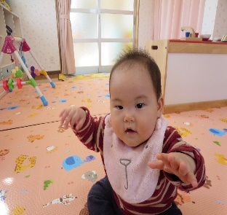
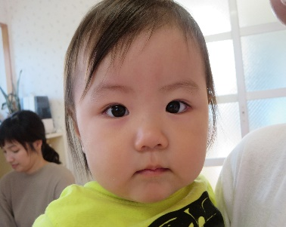

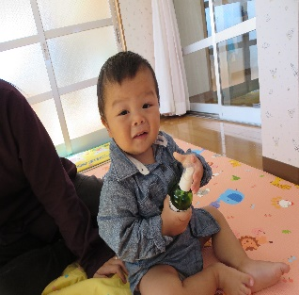
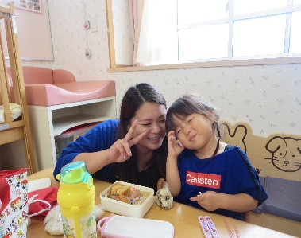
○申込書○

＊参加したい日に○を付けて申し込んでください。
＊各行事の申し込みは、電話でも受け付けますが、当日までに申込書を持ってきてください。
＊個人情報については、上記以外の目的には使用しません。

☆ベビーマッサージ＆タッチケア 提出９日まで
・１１日（水）
参加者名 （保護者）
（子ども）
℡
☆クリスマス会＆おやつクッキング 提出１６日まで
・２４日（火）
参加者名 （保護者）
（子ども）
℡

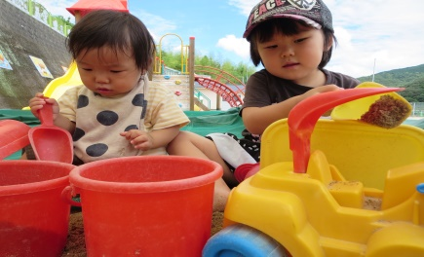

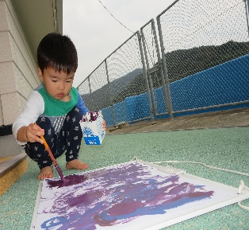
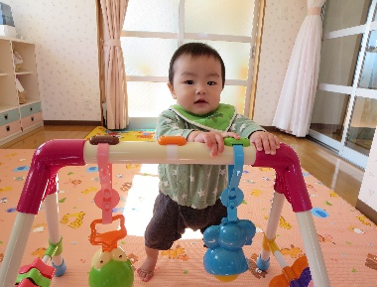

♡ 園庭開放 ♡

♥つばめサークル♥
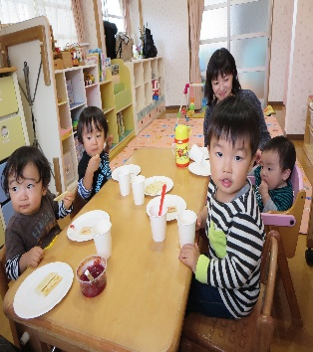
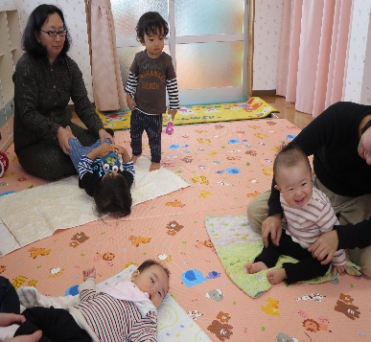

開設日 月曜日～水曜日
時間 １０時～１５時
利用料 １日１組 １００円
毎週木曜日
９時半～１１時
あそびにおいでよ！

